Учитель | Дядик Ю.В.
Предмет | физика
Класс | 11 а, 11 б
Дата | 31.01.2020г.
Тема урока | Дифракция света
Содержание урока
Посмотрите видео урок https://www.youtube.com/watch?v=PWJp-qMzzGg
и используя конспект урока выполните задания:
- Ответьте на вопрос письменно:
- Почему в повседневной жизни мы редко наблюдаем дифракцию света?
- Решите задачи:
1. Найдите количество штрихов, нанесенных на дифракционную решетку, если ее период 0,01 мм, а длина 2 см.
2. Дифракционная решетка освещается монохроматическим светом. Спектр первого порядка наблюдается под углом 3 °. Под каким углом наблюдается спектр третьего порядка?

Конспект урока
1. Дифракция
Дифракция - это явление огибания волнами препятствий.
Дифракция наблюдается в двух случаях:
1) когда линейные размеры препятствий, на которые падает волна (или размеры отверстий, через которые волна распространяется), сравнимые с длиной волны;
2) когда расстояние от препятствия до места наблюдения намного больше размер препятствия.

Дифракционная картина - это интерференционная картина, полученная в результате дифракции.
Дифракция механических волн
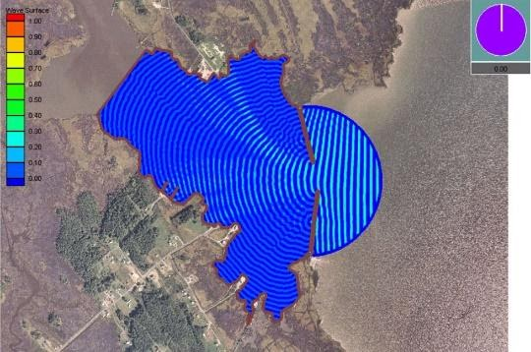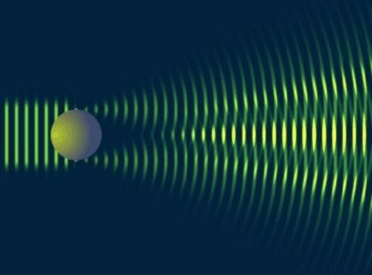
на отверстии препятствием
Свет является волной, в случае выполнения указанных выше условиях можно наблюдать и дифракцию света. Но свет - это очень короткая волна (400-760 нм), поэтому дифракции на предмете размером, например, 10 см можно заметить лишь на расстояниях в несколько километров. Если же размеры препятствия меньше 1 мм, дифракцию можно наблюдать и на расстояниях в несколько метров.

Дифракция света - это огибание световыми волнами границ непрозрачных тел и проникновение света в область геометрической тени.
Дифракция световых волн на различных препятствиях, освещаются монохроматическим светом
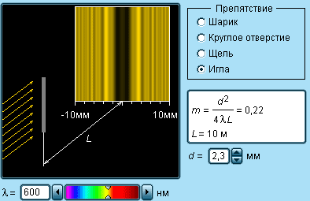

Тень от тонкой проволоки с обеих сторон окружена светлыми и темными полосами, а в центре тени расположена светлая полоса.
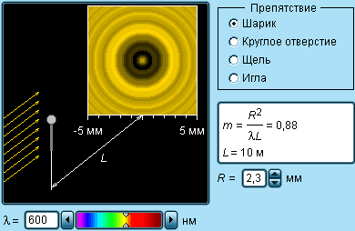
Тень от небольшого непрозрачного круглого экрана окружена светлыми и темными концентрическими кольцами; в центре тени - света круглое пятно (пятно Пуассона).
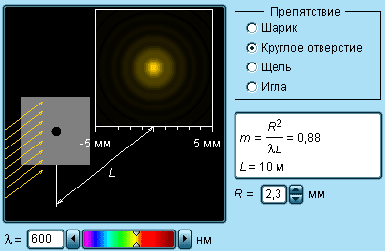
Так же окружена светлыми и темными кольцами круглое пятно света, если свет поступает от мощного точечного источника и проходит через небольшое круглое отверстие; уменьшая диаметр отверстия, можно получить в центре картины и темное пятно.

2. Принцип Гюйгенс - Френеля
Численно теорию дифракции света построил французский физик Оґюстен Жан Френель (1788-1827), сформулировав принцип, который со временем получил название принцип Гюйгенс - Френеля.
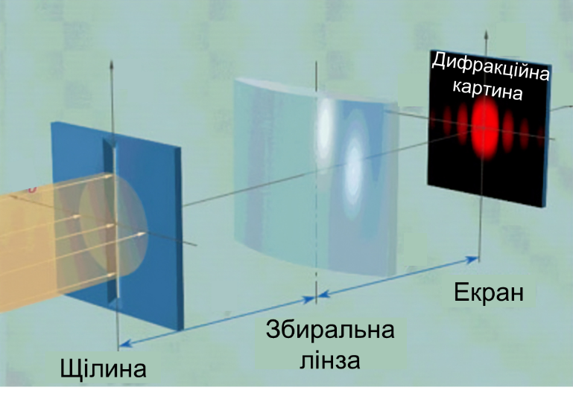 | Принцип Гюйгенс - Френеля  Каждая точка волновой поверхности является источником вторичной волны, эти вторичные волны является когерентными; волновая поверхность в любой момент времени является результатом интерференции вторичных волн.

Дифракция параллельного пучка света на узкой щели
Если на узкую щель падает плоская световая волна, то на экране, который расположен на достаточно большом расстоянии от щели, можно наблюдать дифракционную картину.

3. Дифракционная решетка
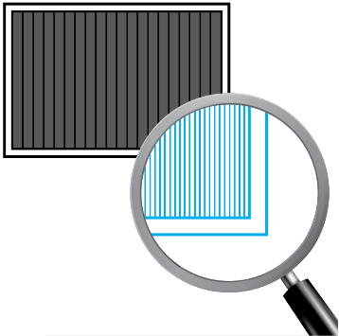 | Дифракционная решетка - это оптическое устройство, действие которого основано на явлении дифракции света и который представляет собой совокупность большого количества параллельных штрихов, нанесенных на определенную поверхность на одинаковом расстоянии друг от друга.
Период решетки  (постоянная решетки)  d - это общая ширина непрозрачной и прозрачной участков дифракционной решетки.  d = a + D =l/N  a - ширина непрозрачной участка (в прозрачных решетках) или полосы, рассеивает свет (в отражательных решетках)  D - ширина прозрачной участка (или полосы, отражающей свет)  N - количество штрихов на отрезке длиной l. | 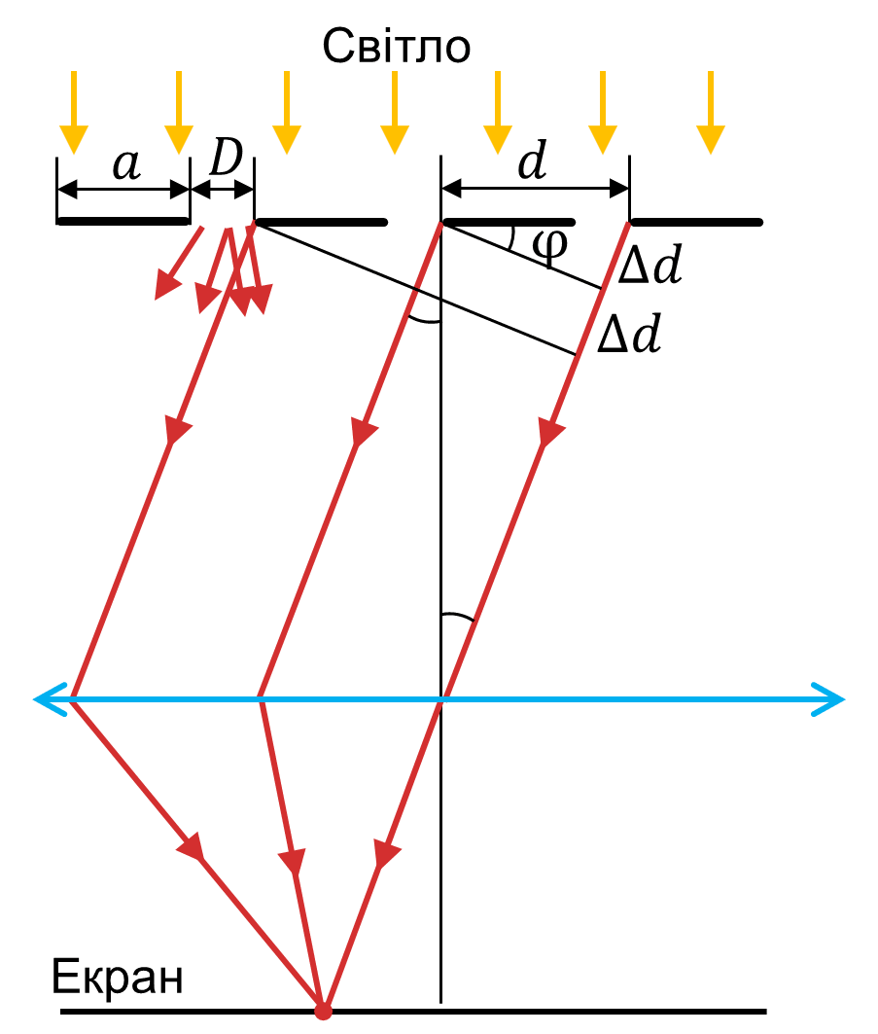

Из рисунка видно, что разность хода Δd для двух волн, распространяющихся от соседних щелей под углом, равен: ∆d=d sinφ.
Чтобы в точке экрана наблюдался интерференционный максимум, разность хода Δd должен быть равен целому числу длин волн: ∆d=kλ.
Формула дифракционной решетки:

Примеры решения задач (разобрать и записать в тетрадь).

1. Определите период дифракционной решетки, если на 2,5 см решетки нанесено 12500 штрихов.
Дано: | Решение  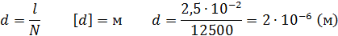  Ответ: .

2. Определите длину волны монохроматического света, падающего на решетку с периодом 3,33 мкм, если максимум первого порядка видно под углом 10 °.

Дано: | Решение  Формула дифракционной решетки имеет вид:  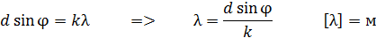  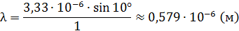  Ответ: .

3. На дифракционную решетку, содержащую 200 штрихов на 1 мм, падает плоская монохроматическая волна длиной 500 нм. Определите: а) угол, при котором наблюдается максимум второго порядка; б) наибольший порядок спектра, который можно наблюдать при нормальном падении лучей на решетку.

Дано: | Решение  Формула дифракционной решетки имеет вид:  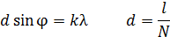  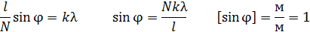  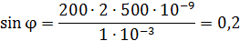  Максимальному отвечает  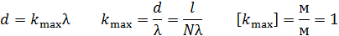  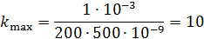  Ответ: .

Домашнее задание | Выучить § 31  10-12 б. –Дополнительные задачи  3. Найдите самый порядок спектра для желтой линии натрия (λ = 589 нм), если стала дифракционной решетки равна 2 мкм.  4. На дифракционную решетку, имеющую 500 штрихов на миллиметр, падает плоская монохроматическая волна. Длина волны 500 нм. Определите наибольший порядок спектра, который можно наблюдать при нормальном падении лучей на решетку.
Задания (скан-копией или фотографией) присылать на электронный адрес:
tarasenkojulia2008@gmail.com
до 05.02. 2020 г.

